

МИНОБРНАУКИ РОССИИ
федеральное государственное бюджетное образовательное учреждение высшего образования
«Санкт-Петербургский государственный технологический институт
(технический университет)»

Направление подготовки | 18.03.01 (химическая технология)
Направленность | "Химическая технология тугоплавких  неметаллических и силикатных материалов"
Факультет | Механический
Кафедра | Инженерного проектирования

Учебная дисциплина | Инженерная графика

Курс | 1 |  | Группа | 124

КУРСОВАЯ РАБОТА

Тема: | Проектирование вертикального газлифтного реактора, предназначенного для окисления суспензии кислородом воздуха

Студент |  |  |  | Егоров Д.В.
Студент |  | (подпись, дата) |  | (инициалы, фамилия)
Руководитель,
должность
Руководитель,  должность |  | (подпись, дата) |  | (инициалы, фамилия)
 |  | (подпись, дата) |  | (инициалы, фамилия)
оценка

Санкт-Петербург
2023 г.

МИНОБРНАУКИ РОССИИ
федеральное государственное бюджетное образовательное учреждение высшего образования
«Санкт-Петербургский государственный технологический институт
(технический университет)»

ЗАДАНИЕ НА КУРСОВУЮ РАБОТУ

Направление подготовки | 18.03.01 (химическая технология)
Направленность | "Химическая технология тугоплавких неметаллических и силикатных материалов"
Факультет | Механический
Кафедра | Инженерного проектирования

Учебная дисциплина | Инженерная графика

Курс | 1 |  | Группа | 124

Студент | Егоров Данила Владимирович

Тема: | Проектирование газлифтного реактора, предназначенного
для окисления суспензии кислородом воздуха

Исходные данные к работе:

1. | Техническое задание на разработку химического аппарата
2. | Попова, Г.Н. Машиностроительное черчение: Справочник/ Г.Н.Попова, С.Ю. Алексеев.-5-е изд.- СПб.: Политехника, 2008. -474с.
3. | Елкин, В.В. Инженерная графика: учеб. Пособие для студ. высш. учеб. заведений/ В.В. Елкин, В.Т. Тозик. – М.: Издательский центр «Академия», 2009. – 304 с.
4. | Булина, Е.Н., Выполнение чертежа общего вида химического аппарата на стадии технического проекта: учебное пособие / Е.Н. Булина, Е.А. Пономаренко.-СПб.:СПбГТИ(ТУ),2018.-70с.
5. | Соколов, Р.Б. Чертеж общего вида: учебное пособие/ Р.Б. Соколов, В.А. Люторович. – СПб: СПбГТИ (ТУ), 2018.– 20 c.
Перечень вопросов, подлежащих разработке:

1. | Аналитический обзор
2. | Основная часть | выбор конструктивных элементов разрабатываемого химического аппарата
3. | Расчет массы аппарата

Перечень графического материала:

Чертеж химического аппарата Вид общий.

Перечень текстового материала:

Пояснительная записка.

Требования к аппаратному и программному обеспечению:

Допускается выполнение чертежа в графическом редакторе Компас 18v, с получением твердой копии формата А1.

Дата выдачи задания

Срок представления работы к защите

Заведующий кафедрой |  |  |  | Яблокова М.А.
Заведующий кафедрой |  | (подпись, дата) |  | (инициалы, фамилия)
Руководитель
Руководитель |  | (подпись, дата) |  | (инициалы, фамилия)
Задание принял к выполнению |  |  |  | Егоров Д.В.
Задание принял к выполнению |  | (подпись, дата) |  | (инициалы, фамилия)

Содержание

Введение 5
Цели и задачи работы 6
Основная часть 9
Расчёт массы химического аппарата 13
Расчёт номинального объёма аппарата 21
Вывод 22
Список литературы 23

Введение

Газлифтные реакторы предназначены для окисления сложных суспензий твердое-жидкость. Газлифтный реактор состоит из нижней жидкостной камеры 1, верхней газоотделительной камеры 2, которые выполнены в виде труб, установленных горизонтально

Цели и задачи работы

Целями данной работы является:
- Разработка вертикального газлифтного реактора, предназначенного для окисления суспензии кислородом воздуха
- Выполнение чертежа общего вида на стадии технического проекта.
- Расчет массы газлифтного реактора

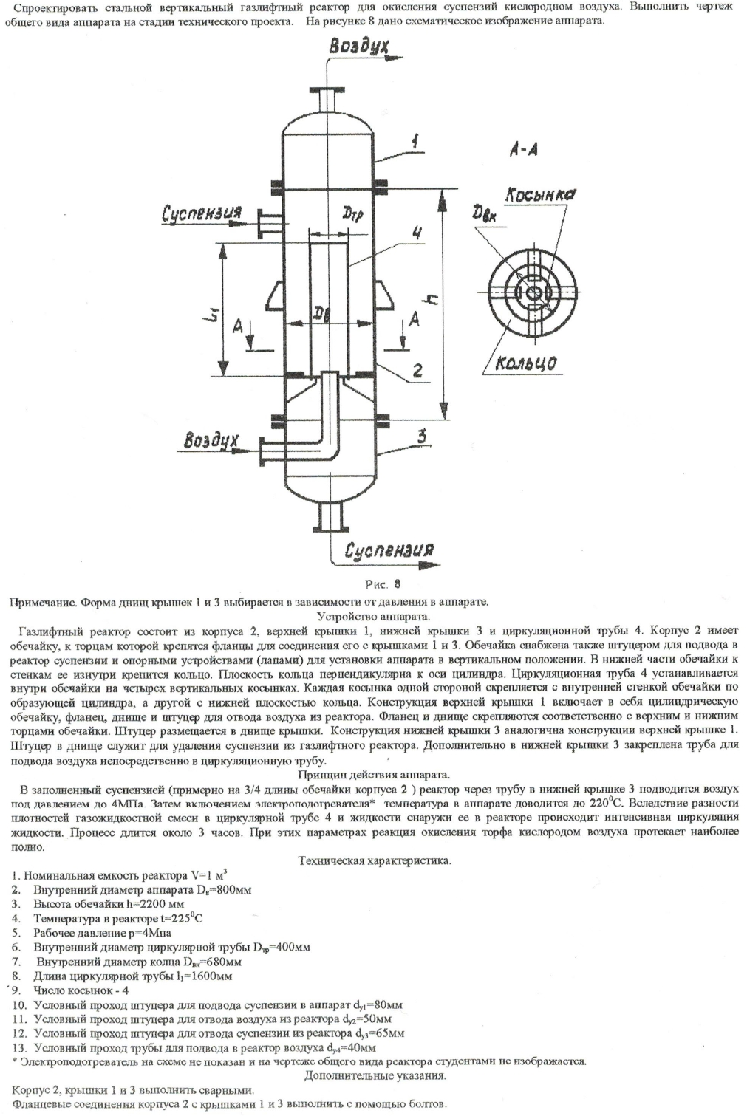
Рисунок 1 – Схематичное изображение аппарата

Основная часть

Методы исследования.

Для разработки представленного в техническом задании кожухотрубного конденсатора были использованы:
- Техническое задание на разработку химического аппарата, где описано устройство аппарата, его принцип действия, техническая характеристика, даны дополнительные указания;
- Булина, Е.Н., Выполнение чертежа общего вида химического аппарата на стадии технического проекта: учебное пособие / Е.Н Булина, Е.А. Пономаренко. – СПб.: СПбГТИ (ТУ), 2018. – 70 с., с помощью которой был осуществлен побор составляющих исследуемого монжуса и ознакомление с их конструкцией;
- Лист формата А1, ГОЗНАК.
Объекты исследования

Объектом исследования является кожухотрубный конденсатор.
Процедура подготовки включила в себя ознакомление с печатными изданиями, относящимися к исследуемой теме, а также – определение конструкционных параметров.

Результаты экспериментов, их анализ и обсуждение

Результатом эксперимента явилось представление преподавателю списка подробных размеров, после чего совместно с преподавателем был проведён их анализ и обсуждение.
Далее по ходу работы над выполнением чертежа общего вида, был проведён анализ и обсуждение выполняемой работы.

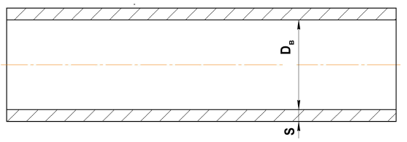
По методическим указаниям [1] и исходным данным подбираем тип обечайки нашего аппарата, представленного на рисунке 1.

Рисунок 1 – Обечайка аппарата

Таблица 1 – Размеры цилиндрической обечайки
Внутренний диаметр обечайки D_{в}, мм | Давление в аппарате  р, МПа | Толщина стенки обечайки s, мм
800 | 4 | 20

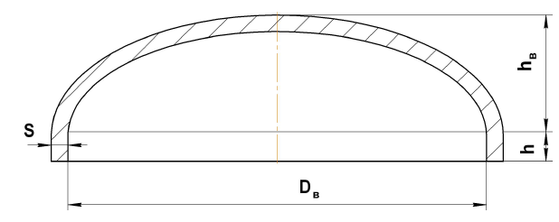
Выбираем тип днища, представленного на рисунке 2.
Рисунок 2 – Сферическое днище
Таблица 2 – Размеры днища сферического отбортованного
Внутренний диаметр днища D_{в}, мм | Размер h_{в}, мм | Размер h, мм | Толщина стенки днища s, мм
800 | 225 | 40 | 20

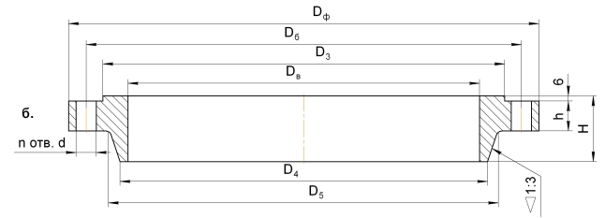рисунок 3 – приварной фланец
Таблица 3 – Размеры приварного фланца
D_{в}, мм | р, МПа | Dф,  мм | Dб,  мм | D1,  мм | D2,  мм | D3,  мм | D4,  мм | D5,  мм | h,  мм | H,  мм | d,  мм | n,  шт | Диаметр  болтов
800 | 4,0 | 1005 | 945 | 470 | 886 | 868 | 840 | 876 | 75 | 130 | 33 | 36 | М30
Рисунок 4 – Прокладка неметаллическая
Таблица 4 – Размеры прокладки неметаллической
D_{в}, мм | р, МПа | Dп, мм | dп, мм | Sп, мм
800 | 4,0 | 869 | 831 | 2

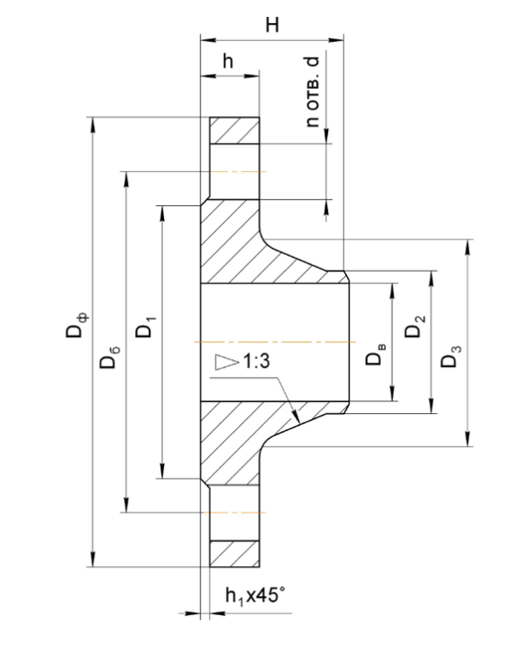
Рисунок 5 – стальной приварной фланец для труб, работающих под давлением до 1.6 МПа.
Таблица 5 – Размеры штуцеров
Обозначение штуцера | Назначения | dy, мм | P_{y}, МПа | D_{ф,} мм | D_{б,} мм | D_{в}  мм | D_{1,} мм | D_{2,} мм | D_{3,} мм | H,  мм | h,  мм | h₁,  мм | d,  мм | n,  шт | Диаметр  болтов
В | Подвод суспензии | 80 | 4,0 | 195 | 160 | 75 | 133 | 89 | 112 | 58 | 24 | 3 | 18 | 8 | М16
Г | Отвод воздуха | 50 | 4,0 | 160 | 125 | 45 | 102 | 57 | 76 | 48 | 20 | 3 | 18 | 8 | М16
Д | Отвод суспензии | 65 | 4,0 | 180 | 145 | 62 | 122 | 76 | 96 | 53 | 22 | 3 | 18 | 8 | М16
Е | Подвод воздуха | 40 | 4,0 | 145 | 110 | 37 | 88 | 45 | 64 | 48 | 19 | 3 | 18 | 4 | М16

Расчёт массы химического аппарата

Расчет массы болтов

Масса одного болта Мб определяется из справочной таблицы. Для болта М30
при длине 200 мм она равна 1,354 кг. Масса всех болтов (n), в нашем примере, равна:
М_{Σб} = М_{б}*n =1,354*72 = 97,49 кг.
Расчет массы гаек

Масса одного гайки Мг определяется из справочной таблицы. Она равна 0,242 кг. Масса всех (n) гаек равна:

М_{Σг} = М_{г} * n =0,242*72= 17,42 кг.

Расчет массы шайб

Масса одной шайбы М_{ш} определяется из справочной таблицы. Она равна 0,054 кг. Масса всех (n) шайб равна:
М_{Σш} = М_{ш} * n =0,054*144= 7,78 кг

Расчет массы корпуса
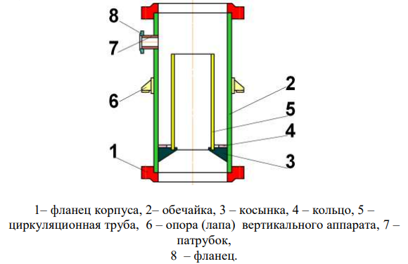
Рисунок 6- Элементы корпуса

Масса цилиндрической обечайки

Масса погонного метра обечайки определяется из справочных таблиц. Она равна для обечайки Dв= 0,8 м и толщиной S= 0,02 м Mоб =404 кг. Длина обечайки рассчитываемого аппарата равна Lо=2,2 м. Масса обечайки равна:

Мо = Lо * Mоб =2,2*404= 888,8 кг

В обечайке просверлен0 отверстие для трубы патрубка диаметром
dн = 0,089 м. Масса металла отверстий определяется как:

Моф = 0,25π * dн² * s * ρ * n

где Моф – масса металла отверстий, кг;
ρ – здесь и далее плотность металла равная 7800 кг/м3;
n – количество отверстий.

Моф =0,25 * π * 0,159² * 0,008 * 7800 * 1 = 0,97 кг.

Масса обечайки равна:
Мор = Мо – Моф = 888,8–0,97 = 887,03 кг.

Масса фланца корпуса

Масса одного фланца определяется из справочной таблицы. Она равна 175,5 кг. Масса двух фланцев равна:

М_{Σф}= 2*М_{ф} = 2*175,5= 351 кг.
Масса фланца

Масса одного фланца М_{ф} (dу=80 мм) определяется из справочной таблицы. Она равна 4,8 кг.

Масса трубы патрубка

Масса одной трубы патрубка (dу=80 мм) определяется из справочной таблицы. Она равна: (М_{пм} = 14,16 кг масса одного погонного метра), длина трубы равна: L_{тп}= 0,195 м. Масса трубы патрубка равна:

М_{тп} = М_{пм} * L_{тп} = 14,16* 0,195 = 2,76 кг.
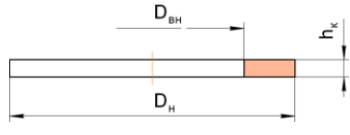
Масса кольца
Рисунок 7 – Схема для расчёта массы кольца
Мкл = π* ρ*0,25* hк*(Dн²–Dвн²) = 21,76 кг

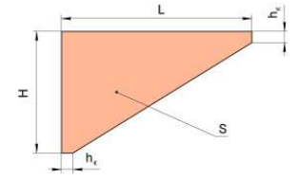
Масса косынки
Рисунок 8 – Схема расчёта массы косынки
Мк =0,5*(hк*(L+H)+L*H – hк² )ρ*S = 2,5
МΣк = 4*Мк = 10 кг

Масса циркулярной трубы

Масса погонного метра трубы определяется из справочных таблиц. Она равна для трубы Dв= 0,4 м и толщиной S= 0,012 м Mоб = 122 кг. Длина трубы равна Lо=1,6 м. Масса трубы равна:

Мц = Lо * Mоб =1,6*122= 195,2 кг
Расчет массы опор

7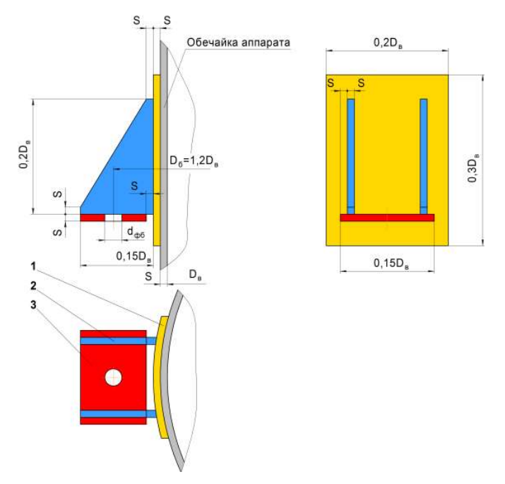
Рисунок 9 – Схема опоры (лапы) вертикального аппарата

Масса одной опоры определяется по сумме массы деталей позиция 1-3
(рисунок 9). Пренебрегая криволинейной вальцовкой детали, позиция 1
рисунок 9 принимаем площадь равной прямоугольнику

M1 = 0,06*ρ* Dв²*s=0,06*7800*0,80²*0,02 = 5,99 кг
М2 = ρ*s*(0,015* Dв²+0,175* Dв*s-0,5s²) = 7800*0,02*(0,015*0,8²+0,175*0,8*0,02-0,5*0,02²) = 1,9 кг
М3 = ρ*s*(0,15* Dв*(0,15 Dв-s)- π* d_{фб}*s/4) = 7800*0,02*(0,15*0,8*(0,15*0,8-0,02)-3,14*0,035*0,02/4) = 1,79 кг

М_{опв}=2*(М1+М2+М3) = 2*(5,99+1,9+1,79) = 19,36 кг

Общая масса корпуса

Мкор = Мор+М_{Σф}+Мф+Мтф+Мкл+Мк+Мц+М_{опв} =887,03+351+4,8+2,76+21,76+10+195,2+19,36 = 1491,91 кг

Масса крышки

Расчет массы крышки необходимо выполнить согласно схеме аппарата, представленной на рисунке 9. Масса каждого элемента рассчитывается отдельно. Количество элементов крышки - 5. Количество крышек в аппарате n=2.

Рисунок 10 – Элементы крышки корпуса

Масса фланца крышки

Масса Мф определяется из справочной таблицы. Масса равна: Мф = 351 кг.

масса цилиндрической обечайки крышки

Масса погонного метра обечайки Mоб определяется из справочной таблицы. Она равна для обечайки Dв=0,2 м и толщиной S=0,02 м Mоб=404 кг. Длина
обечайки рассчитываемого аппарата равна: Lо= 0,6 м. Масса обечайки равна:

Мо = Lо * Mоб =0,6 * 404= 242,4 кг.

В обечайке просверлены отверстия для труб диаметром dн1 = 0,045 кг. Масса металла, отверстия определяется как:

Моф1 = 0,25π * dн² * s * ρ * n,

где Моф – масса металла отверстия, кг;
n – количество отверстий.

Моф1 = 0,25*π*0,045² *0,02 * 7800 * 1 = 0,25 кг.

Масса обечайки крышки равна:
Мор1 = Мо – Моф = 242,4-0,25= 242,15 кг

Масса фланца

Масса фланца Мф (dу₁=40 мм) определяется из справочной таблицы:
Мф₁ = 2,19 кг

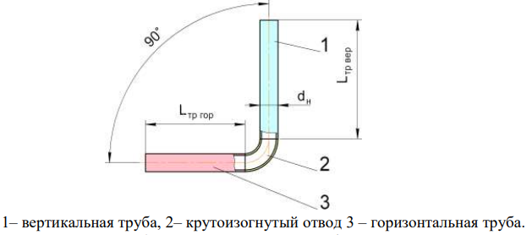
Масса трубы подачи воздуха
Рисунок 11 – схема расчёта массы трубы подачи воздуха
Масса трубы ввода газа определяется как сумма:
М1 = Mтр пм*Lтр вер = 4,04*0,4 = 1,62 кг
М2, из таблицы 27 = 0,26 кг
М3 = Mтр пм*Lтр гор = 4,04*0,4 = 1,62 кг

Мтр = 3,5кг

Расчет массы днища

Масса одного днища Мдн определяется из справочной таблицы. Она равна
Мдн = 131,8 кг.

В крышке просверлено отверстие для труб диаметром dн2 = 0,057 кг и dн3 = 0,076 кг. Масса металла, отверстия определяется как:

Моф = 0,25π * dн² * s * ρ * n,

где Моф – масса металла отверстия, кг;
n – количество отверстий.

Моф1 = 0,25*π*0,057² *0,02 * 7800 * 1 = 0,40 кг.
Моф2 = 0,25*π*0,076² *0,02 * 7800 * 1 = 0,71 кг.
.

Масса крышки равна:
Мдн1 = Мдн1 – Моф1 = 131,8–0,71 = 131,09 кг
Мдн2 = Мдн1 – Моф1 = 131,8–0,40 = 131,4 кг
Масса фланца

Масса фланца Мф (dу₁=50 мм и dу₂=65 мм) определяется из справочной таблицы:
Мф₂ = 2,81 кг
Мф₃ = 3,71 кг

Масса трубы патрубка

Масса одной трубы патрубка (dу₁=50 мм и dу₂=65 мм) определяется из таблицы 14.
Она равна (М_{пм1} = 7,53 кг и М_{пм2} = 11,91 кг масса одного погонного метра соответственно), длина трубы равна Lтп= 0,2м. Масса трубы патрубка равна:
Мтп1 = Мпм2 * Lтп = 11,91*0,2 = 2,38 кг
Мтп2 = Мпм1 * Lтп = 7,53*0,2 = 1,51 кг.

Мкр1 = Мф+Мор1+Мф1+Мтр+Мдн1+Мф₃+Мтп1 = 351+242,15+2,19+3,5+131,09+3,71+2,38 = 736,02 кг
Мкр2 = Мф+Мо+Мдн2+ Мф₂+Мтп2 = 351+242,4+131,4+2,81+1,51 = 729,12 кг

Расчет массы прокладок

Масса одной прокладки Мп определяется из справочной таблицы. Она равна:
Мп = 0,207 кг.

Масса двух прокладок равна:

МΣп = n * Мп =2 * 0,207 = 0,414 кг.

Общая масса вертикального газлифтного реактора:

Мап = МΣб+МΣг+МΣш+Мкор+Мкр1+Мкр2+МΣп = 97,49+17,42+7,78+1491,91+736,02+729,12+0,414 = 3080,154 кг

Расчёт номинального объёма аппарата

Объем складывается из двойного объема эллипсоида вращения:

Vэв = π*D²_{вн}*(h_{в}+0,166* D²_{вн})/2 = 3,14*0,8²(0,04+0,166*0,8)/2 = 0,17 м³

Двойного объема цилиндрической крышки:

Vцкр = π *D²_{вн} * (h + L_{кр}) /2 = 3,14 * 0,8² * (2,2+0.268) /2=2,48 м³

V = Vэв+ Vцкр = 0,15+2,48 = 2,65 м³

Вывод

В соответствии с техническим заданием разработан технический проект вертикального газлифтного реактора. Был выполнен чертеж (формата А1) общего вида вертикального газлифтного реактора. В рамках технического проекта выполнен расчет полной массы аппарата, которая составляет величину:

Мап = 3080,154 кг

Произведен расчет объема газлифтного реактора:

Vгр = 2,65 м³

Список литературы

Машины и аппараты химических производств: примеры и задачи/ под ред. В.Н. Соколова. – Л.: Машиностроение, 1982. – 384 с.
Процессы и аппараты химической промышленности / под ред. П.Г. Романкова. – Л.: Химия, 1989.– 560 с.
Расчет и конструирование машин и аппаратов химических производств: Примеры и задачи: учеб. пособие для студентов вузов / М.Ф. Михалев [и др.]; под общ ред. М.Ф. Михалева. – Л.: Машиностроение, 1984. – 301 с.
Булина, Е.Н., Выполнение чертежа общего вида химического аппарата на стадии технического проекта: учебное пособие / Е.Н Булина, Е.А. Пономаренко. – СПб.: СПбГТИ (ТУ), 2018. – 70 с. 5 Анурьев, В.И. Справочник конструктора-машиностроителя: В 3-х т/В.И. Анурьев – М.: Машиностроение, 1982. – 584 с.

